ESTUDO DA INTERAÇÃO RESÍDUO-RESINA PARA A PRODUÇÃO DE ROCHAS AGLOMERADAS ARTIFICIAIS

STUDY OF WASTE-RESIN INTERACTION FOR THE PRODUCTION OF ARTIFICIAL AGGLOMERATED STONES

Ana Carolina Folly de Souza
Aluna de Graduação da Engenharia Química, 9º período, Universidade Federal do Espírito Santo - UFES.
Período PIBICES/CETEM: agosto de 2020 a agosto de 2021 carolfollysouza@gmail.com

Monica Castoldi Borlini Gadioli Orientadora, Engenheira Química, D.Sc. mborlini@cetem.gov.br

Mariane Costalonga de Aguiar Coorientadora, Química, D.Sc. maguiar@cetem.gov.br

RESUMO
Com o passar dos anos, tornou-se necessário criar um destino seguro para os resíduos de rochas ornamentais, pois sua geração aumenta a cada ano. O Brasil é um dos principais exportadores do produto e os Estados Unidos é o principal destino das exportações. Portanto, é importante caracterizar os resíduos, a fim de descobrir suas propriedades, estrutura e composição. Uma alternativa inovadora é a fabricação de rochas artificiais a partir de resíduos. Estes são misturados com uma resina polimérica, que atua como uma cola. Neste trabalho será realizada a caracterização de resíduos de quartzito oriundos do Ceará e resina poliuretana à base de óleo de mamona. Para esse trabalho, foi utilizada a análise de Espectroscopia de Infravermelho com Transformada de Fourier (FTIR) para a caracterização dos materiais. Os resultados mostraram que as amostras de resíduos de quartzitos analisadas apresentaram comportamento semelhantes. Além disso, a resina de poliuretano à base de óleo tem características satisfatórias para o uso.
Palavras-chave: rochas ornamentais, resíduos, caracterização, FTIR.

ABSTRACT
Over the years, it has become necessary to create a safe destination for ornamental rock waste, as its generation increases every year. Brazil is one of the main exporters of the product and the United States is the main export destination. Therefore, it is important to characterize it, in order to discover its properties, structure and composition. An innovative alternative is the manufacture of artificial rocks using waste. These are mixed with a polymeric resin, which acts like a glue. In this work, the characterization of quartzite wastes coming from Ceará and polyurethane resin based on castor oil will be carried out. For the characterization a Fourier Transform Infrared Spectroscopy (FTIR) analysis was used. The results show that the quartzite wastes are predominantly SiO2. In addition, the oil-based polyurethane resin beaver has good characteristics for use.
Keywords: ornamental stones, waste, characterization, FTIR.
- INTRODUÇÃO
As rochas ornamentais vêm sendo cada vez mais utilizadas, o que aumenta sua extração e seu beneficiamento. Dessa maneira, mais resíduos são descartados no meio ambiente. Segundo a Associação Brasileira da Indústria de Rochas Ornamentais, em 2020, o Brasil exportou cerca de 2,16 milhões de toneladas de rochas ornamentais, principalmente para os Estados Unidos, e importou por volta de 40 mil toneladas, com uma variação negativa de 14,8% ao comparar com 2019, sendo que os principais fornecedores são Turquia, Itália, Espanha, Indonésia, México, China, Portugal e Grécia (CHIODI FILHO, 2021).
Pela necessidade de diminuir os impactos ambientais gerados pela disposição de resíduos provenientes das rochas ornamentais na natureza, o CETEM tem realizado pesquisas e uma das linhas de aproveitamento é em rochas aglomeradas artificiais. Essas rochas são de grande importância para a construção civil (MEC, 2007) e seu consumo cresce a cada ano.
Os resíduos provenientes do processamento de rochas ornamentais podem ser utilizados para desenvolver rochas aglomeradas artificiais, diminuindo assim o seu descarte no meio ambiente. Os resíduos ainda não são utilizados comercialmente para a produção das rochas aglomeradas artificiais. Para a fabricação dessas rochas com resíduo, novo produto, além do resíduo é utilizado resina, que age juntando as partículas do resíduo, para a formação das placas.
Assim, é de grande importância caracterizar as matérias-primas, nesse caso, os resíduos e resina. Para estudar a interação resíduo-resina, um método importante é a espectroscopia no infravermelho por transformada de Fourier (FTIR) para a caracterização (SOUZA et al., 2014).

- OBJETIVOS
O objetivo deste trabalho é caracterizar os resíduos provenientes da extração de quartzitos do Ceará e resina vegetal, visando estudar a interação resíduo-resina para a fabricação de rochas aglomeradas artificiais. Para isso, foram realizadas análises por espectroscopia no infravermelho por transformada de Fourier (FTIR).

- METODOLOGIA
Nesse estudo foram utilizados três resíduos de quartzitos que foram coletados em pedreiras no Ceará, denominados 553, 554 e 555. Esses foram moídos separadamente em um moinho de jarros contendo cinco cilindros de aço para a moagem. Após esse processo, os materiais foram levados para uma peneiradora elétrica com peneiras de 6, 8, 25, 100, 230 e 325 mesh. O material passante, ou seja, aquele com granulometria inferior a 325 mesh foi utilizado para fazer a análise.
Foram pesados 100g de cada resíduo em uma balança analógica e foram separadas quatro amostras, nomeadas de M1, M2, M3 e M4. A amostra M1 continha 100g do resíduo 553. Já a M2 foi composta por 100g do resíduo 554 e a M3 foi formada por 100g do resíduo 555. Por fim, para a M4 foi pesado 33,33g de cada um dos resíduos e a mistura deles formava a amostra em questão.
Além das amostras de resíduos também foi preparada mais uma amostra, denominada M5, contendo a resina poliuretana à base de óleo de mamona. Esse material foi preparado segundo as informações do fabricante, ou seja, na proporção 1 de pré-polímero (A) para 1,5 de poliol (B). Dessa maneira, preparou-se o polímero em um copo de plástico com 10g de A e 15g de B, que foi endurecido e curado a temperatura ambiente.
Após preparadas às amostras, as análises de infravermelho com Transformada de Fourier (FTIR) das cinco amostras foram realizadas em um equipamento modelo Tensor 27 da marca Bruker na Universidade Federal do Espírito Santo – UFES. A análise foi conduzida em espectrofotômetro na faixa do infravermelho médio (4000-600 cm-1). Para a análise das amostras foi utilizada a técnica denominada refletância total atenuada (ATR).
- RESULTADOS E DISCUSSÃO
Os valores obtidos do FTIR para cada amostra foram ilustrados no formato de gráficos, conforme Figuras 1 e 2. As bandas identificam as ligações e grupos funcionais presentes em cada uma das amostras.
Ao comparar os gráficos da Figura 1 é possível observar que os espectros de todas as amostras de quartzito analisadas apresentaram um comportamento semelhante. O quartzito tem predominância de SiO2 e todas os gráficos apresentaram bandas semelhantes, ou seja, todas as amostras tem composição semelhante. A banda em aproximadamente 1050 cm-1 identifica a
presença de uma ligação simples entre carbono e oxigênio, o que indica a presença de um éter (LOPES et al., 2004). Além disso, esse mesmo pico identifica uma ligação entre carbono e um halogênio e por ter um número de onda entre 1400 e 1000 cm-1 é possível identificá-lo como flúor (LOPES et al., 2004). Esses resultados mostram que os resíduos não estão puros, quartzitos, e que pode ter ocorrido uma contaminação provavelmente com resina.

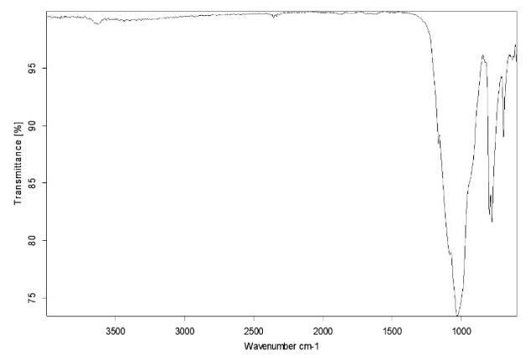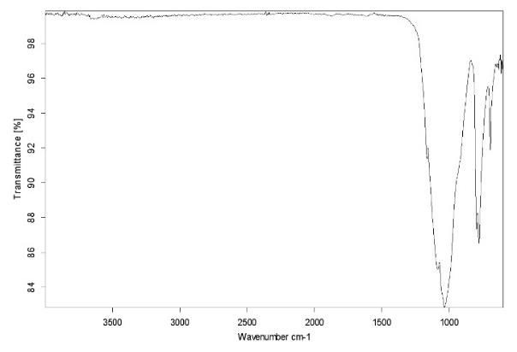
  - (b)

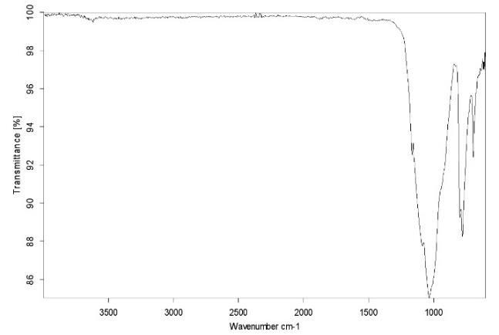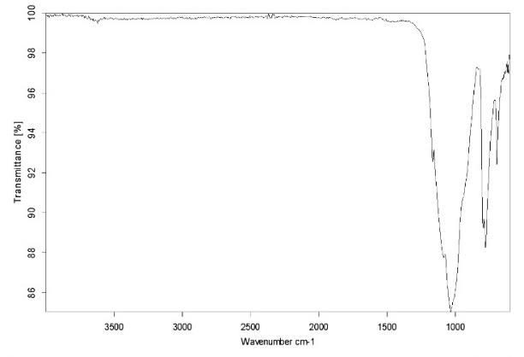

(c) (d)
Figura 1. Resultado do FTIR das amostras M1 (a), M2 (b), M3 (c) e M4 (d).

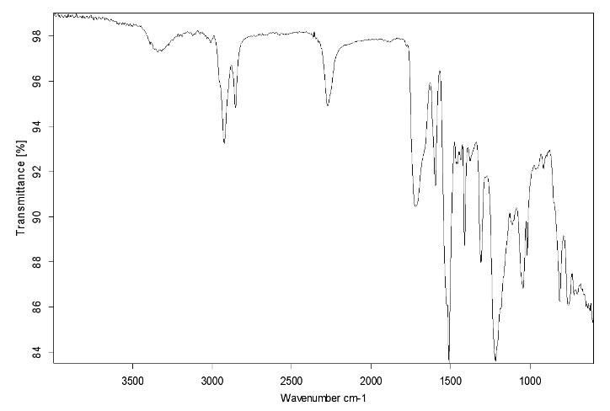

Figura 2. Resultado de FTIR da amostra M5.
Analisando a Figura 2 é perceptível que o espectro apresenta mais bandas que os dos resíduos. Isso se deve ao fato de a resina ser um material polimérico. A banda próxima de 1220 cm-1 indica a presença de um aril-alquil éter, ou seja, uma ligação simples entre carbono e oxigênio. Já as duas bandas de força média em aproximadamente 1150 e 1315 cm-1 identifica uma aril- alquil amina, portanto, apresenta uma ligação simples entre carbono e nitrogênio. Por fim, as duas bandas fracas com valores de número de onda próximos de 2850 e 2950 cm-1 indicam que os carbonos do polímero têm a configuração de sp3, logo, é um alcano (LOPES et al., 2004). Ao comparar o resultado da amostra estudada com a de outras resinas já presentes na literatura é possível perceber que elas apresentam comportamentos similares, com intensidades de bandas e números de onda próximos.

- CONCLUSÕES
Após analisar todos os resultados é possível concluir que os resíduos de quartzitos provenientes do Ceará apresentaram um comportamento semelhante. Por outro lado, ao comparar com dados da literatura é possível perceber que a resina utilizada apresenta coerência ao ser comparada com os espectrômetros de outras resinas encontradas no mercado, pois apresentam alguns grupos funcionais e ligações similares.

- AGRADECIMENTOS
Agradeço a FAPES, processo número 84376732, pelo apoio financeiro e pela bolsa de iniciação científica concedida, ao IFES pela ajuda com os equipamentos e à UFES, especialmente a Prof.ª Lilian Gasparelli Carreira, pelo apoio e realização das análises de FTIR.

- REFERÊNCIAS BIBLIOGRÁFICAS
CHIODI FILHO, C. Balanço das Exportações e Importações Brasileiras de Rochas Ornamentais em 2020. ABIROCHAS. Brasília, Jan. 2021. Disponível em: < https://abirochas.com.br/wp-content/uploads/2021/05/Informe-01_2021-Balanc%CC%A7o- 2020.pdf> Acesso em: 23 jul. 2021.
LOPES, W.A.; FASCIO, M., Esquema para interpretação de espectros de substâncias orgânicas da região do infravermelho. Química Nova, v.27, p.670-673, 2004.
MEC - SECRETARIA DE EDUCAÇÃO PROFISSIONAL E TECNOLÓGICA. Rochas
Ornamentais. MINISTÉRIO DA EDUCAÇÃO. Brasília, Nov. 2007. Disponível em: < http://portal.mec.gov.br/setec/arquivos/pdf3/publica_setec_rochas.pdf> Acesso em: 22 jul. 2021.
SOUZA, A.K.R.; LIMA, D.N.V.; OLIVEIRA, S.L.A. Técnica FTIR e suas aplicações em amostras orgânicas. In: ENCONTRO DE ENSINO, PESQUISA E EXTENSÃO, 2014,
Dourados, Brasil.

